**LAPORAN**

**PROJEK PENGUATAN PROFIL PELAJAR PANCASILA**

**TEMA BANGUNLAH JIWA DAN RAGANYA**



**Disusun oleh :**

**Nama : Intan Nur Cahyani**

**No : 17**

**Kelas : XI – AKL 4**

**SMKN 2 PURWOREJO**

**Tahun Ajaran 2023/2024**

**KATA PENGANTAR**

Puji syukur kita panjatkan atas kehadiran Allah SWT yang telah memberikan rahmat dan hidayah-Nya sehingga saya dapat menyelesaikan laporan gelar karya Projek Penguatan Profil Pelajar Pancasila, bertema “Bangunlah Jiwa dan Raganya”, dengan lancar tanpa suatu halangan apapun. Dalam penyelesaian laporan ini juga tidak lepas dari bantuan, nasihat, dan petunjuk dari berbagai pihak. Oleh karena itu, saya mengucapkan terima kasih kepada semua pihak yang telah berkontribusi dalam penyelesaian laporan ini.

Laporan ini kami buat guna melaporkan serta menjelaskan kegiatan yang telah kami laksanakan. Dalam penyusunan laporan ini kami menyadari bahwa laporan ini jauh dari kata sempurna. Oleh karena itu, kritik dan saran yang bersifat membangun sangat kami harapkan, terimakasih.

Kutoarjo, 16 Oktober 2023

Intan Nur Cahyani

**DAFTAR ISI**

Halaman Judul i

Kata Pengantar ii

Daftar Isi iii

BAB I PENDAHULUAN 1

* 1. Latar Belakang 1
  2. Tujuan Projek 1
  3. Manfaat Projek 1

BAB II METODELOGI 2

* 1. Prosedur/Cara Kerja 2

BAB III HASIL PROJEK 3

* 1. Hasil Materi 3
  2. Hasil Pembuatan Yel-Yel 10
  3. Outbond 11

3.4 Refleksi 11

3.5 Dokumentasi 12

BAB IV PENUTUP 14

4.1 Kesimpulan 14

**BAB I**

**PENDAHULUAN**

* 1. **LATAR BELAKANG**

P5 merupakan singatan dari Projek Penguatan Profil Pelajar Pancasila. Tujuan diadakannya kegiatan P5 antara lain untuk mengoptimalkan kemampuan siswa, dan menguatkan pencapaian profil pelajar Pancasila yang dikembangkan berdasarkan tema tertentu yang telah ditentukan oleh pemerintah.

* 1. **TUJUAN PROJEK**

1. Meningkatkan kerjasama antar individu
2. Menumbuhkan rasa solidaritas yang tinggi
3. Meningkatkan pemahaman tentang bela negara, wawasan kebangsaan, kenakalan remaja, bullying dan bijak dalam bermedia sosial
4. Membangun jiwa peserta didik agar memiliki jiwa dan mental yang sehat
5. Membangun karakter yang disiplin dan bertanggungjawab

**1.3 MANFAAT PROJEK**

1. Membentuk karakter kerjasama antar kelompok individu
2. Meningkatkan rasa kepedulian dan simpati antar sesama
3. Memperluas wawasan yang saya tahu tentang wawasan kebangsaan, bela negara, kenakalan remaja, bullying dan bijak dalam bermedia sosial
4. Membentuk karakter siswa untuk saling menghargai dan menghormati perbedaan pendapat

**BAB II**

**METODELOGI**

**2.1 PROSEDUR / CARA KERJA YANG DIGUNAKAN DALAM PROJEK**

1. Pada hari pertama saya mendengarkan pemaparan materi yang disampaikan oleh Brimob Kutoarjo dan Kapolsek Kutoarjo
2. Pada hari kedua saya melakukan senam bersama , pembuatan yel-yel serta perform yel-yel yang telah kelas kami dibuat
3. Pada hari ketiga saya melakukan outbond yang berupa (nama hewan, estafet bola, dan capit kepiting)
4. Pembuatan laporan

**BAB III**

**HASIL PROJEK**

* 1. **HASIL MATERI**

1. BELA NEGARA

* Pengertian Bela Negara

Bela Negara merupakan sikap, perilaku, dan tindakan Warga Negara dalam menjamin kelangsungan hidup bangsa dan Negara dengan didasari rasa cinta terhadap Negara Indonesia yang berdasarkan pada Pancasila dan Undang-Undang Dasar 1945. Bela Negara juga bisa diartikan sebagai suatu sikap, perilaku, dan tindakan Warga Negara baik secara perseorangan maupun kolektif dalam menjaga kedaulatan, keutuhan wilayah, serta keselamatan bangsa dan negara.

* Urgensi Bela Negara?
* Sebagai bentuk Pertahanan Negara

Karena setiap warga Negara wajib turut serta dalam mempertahankan negaranya agar kelangsungan hidup bangsa tetap terpelihara.

* Paham Akan Sejarah Perjuangan

Kemerdekaan yang diperoleh bangsa Indonesia untuk mendirikan NKRI pada tanggal 17 Agustus 1945 bukan sebagai hadiah atau pemberian dari Negara lain, tetapi hasil Perjuangan dan Pengorbanan baik harta maupun jiwa.

* Aspek Hukum Yang Berlaku
* Pasal 27 ayat 3 UUD 1945, dinyatakan bahwa “Setiap warga Negara berhak dan wajib ikut serta dalam upaya pembelaan Negara”.
* Pasal 30 ayat 1 UUD 1945, “Setiap warga Negara berhak dan wajib ikut serta dalam usaha pertahanan dan keamanan Negara”.
* UU No. 3 tahun 2002, tentang Pertahanan Negara RI mengatur tata cara penyelenggaraan pertahanan Negara yang dilakukan oleh TNI maupun komponen seluruh bangsa.
* Cara dan Bentuk Bela Negara
* Secara Fisik

Berdasarkan UU No. 3 tahun 2002 sistem pertahanan semesta dilakukan oleh Rakyat Terlatih (Ratih), berfungsi untuk mewujudkan ketertiban umum, perlindungan masyarakat, keamanan masyarakat (disaat Negara damai), dan perlawanan rakyat (disaat Negara perang).

* Secara Non Fisik

Yaitu dengan menghargai perbedaan pendapat dalam berdemokrasi, cinta tanah air, berkarya, sadar dan taat hukum / UU, menguatkan mental dan spiritual sesuai dengan agama masing-masing.

* Bentuk Penyelenggaraan Bela Negara Dalam Kehiduan Sehari-hari

1. Pendidikan Kewarganegaraan
2. Pelatihan dasar kemiliteran
3. Pengabdian sebagai prajurit TNI dan POLRI
4. Pengabdian sesuai profesi
5. WAWASAN KEBANGSAAN

* Pengertian Wawasan Kebangsaan

Cara Pandang Bangsa Indonesia Mengenai Diri Dan Lingkungannya Dengan Mengutamakan Kesatuan Wilayah Dalam Penyelenggaraan Kehidupan Bermasyarakat, Berbangsa, Dan Bernegara Yang Bersumber Dari 4 Pilar Kebangsaan

* Tujuan Wawasan Kebangsaan

Untuk memberikan pemahaman dasar mengenai Bangsa Indonesia dalam mewujudkan persatuan.

* Empat (4) Pilar Bangsa Indonesia.
* Pancasila (ideologi bangsa)

1. Ketuhanan Yang Maha Esa

Melaksanakan peribadatan sesuai kegamaan dan kepercayaan masing-masing

1. Kemanusiaan Yang Adil dan Beradab

Menghargai, menghormati serta mencintai sesama manusia.

1. Persatuan Indonesia

Rasa Cinta Terhadap Tanah Air Indonesia

1. Kerakyatan yang dipimpin oleh hikmat kebijaksanaan dalam permusyawaratan perwakilan.

Mengutamaan musayawarah dalam menyelesaikan permasalahan.

1. Keadilan bagi Seluruh Rakyat Indonesia

Menghargai pendapat Dan usaha orang lain.

* UUD 1945 (Sumber hukum Perundang-undangan Tertulis/Konstitusi)

Pasal 31 UUD 1945 berbunyi: “Tiap-tiap warga negara berhak mendapatkan Pelajaran”.

* Hak

Mendapatkan Pendidikan dan pelajaran, mendapatkan fasilitas belajar

* Kewajiban

Mendapatkan Pendidikan dan pelajaran, mendapatkan fasilitas belajar

* Bhineka Tunggal Ika

Bangga atas keberagaman yang dimiliki Indonesia, seperti adat, budaya, suku, agama, ras, dan sebagainya.

* NKRI

Merupakan hasil perjuangan seluruh rakyat Indonesia yang mendapatkan rahmat dari Tuhan YME.

* Cara Meningkatkan Wawasan Kebangsaan/Rasa Nasionalisme.
* Memberikan Pemahaman Wawasan Kebangsaan dengan baik.
* Membangun Karakter Anak Sejak Dini.
* Memperbanyak Membaca Buku Sejarah.
* Memperkenalkan Pancasila Sebagai Ideologi Negara.
* Belajar Di Sekolah Yang Tepat.
* Penerapan Wawasan Kebangsaan
* Mengikuti Upacara Hari Hari Besar Nasional
* Belajar Yang Tekun Guna Mencapai Cita Cita
* Bersikap Patriotis Dan Nasionalis

1. BIJAK DALAM BERMEDIA SOSIAL

* Pengertian bijak dalam bermedia sosial

Media Sosial atau sering juga disebut sebagai **Sosial Media** adalah pelantar digital yang memfasilitasi penggunanya untuk saling berinteraksi atau membagikan konten berupa tulisan, foto, video dan merupakan pelantar digital yang menyediakan fasilitas untuk melakukan aktivitas sosial bagi setiap penggunanya. Media sosial juga merupakan sebuah sarana untuk bersosialisasi satu sama lain dan dilakukan secara daring yang memungkinkan manusia untuk saling berinteraksi tanpa dibatasi ruang dan waktu.

Melalui media sosial, semua orang bisa mengekspresikan pandangannya ke ranah publik, tetapi harus kita ingat bersama, dalam penggunaan media sosial/internet juga perlu disertai kebijaksanaan. Karena jika tidak bijaksana dalam bermedia sosial, sudah banyak contoh orang orang yang dilaporkan ke pihak berwajib karena dianggap mencemarkan nama baik, menyebarkan berita hoaks, dan masih banyak contoh kasus lainnya. Perlu berhati-hati dalam mengunggah segala sesuatu di media sosial atau internet. Terutama dengan adanya Undang Undang Informasi dan Transaksi elektronik (UU ITE). Dalam UU ITE mengatur berbagai perlindungan hukum atas kegiatan yang memanfaatkan internet sebagai media, baik saat melakukan transaksi maupun pemanfaatan informasinya.

* UU ITE

UU ITE atau Undang-undang Informasi dan Transaksi Elektronik adalah undang-undang yang mengatur mengenai informasi dan transaksi elektronik. UU ITE pertama kali disahkan melalui UU No. 11 Tahun 2008 sebelum akhirnya direvisi dengan UU No. 19 Tahun 2016.

* Manfaat UU ITE

1. Menjamin kepastian hukum untuk masyarakat yang melakukan transaksi elektronik
2. Mendorong adanya pertumbuhan ekonomi di Indonesia
3. Salah satu upaya mencegah adanya kejahatan yang dilakukan melalui internet
4. Melindungi masyarakat dan pengguna internet lainnya dari berbagai tindak kejahatan online.

* Perbuatan yang Dilarang dalam UU ITE

1. **Menyebarkan Video Asusila.** (diatur dalam pasal 27 ayat (1) UU ITE), dipidana dengan pidana penjara paling lama 6 tahun dan/atau denda paling banyak Rp1.000.000.000,00 (satu miliar rupiah).
2. **Judi Online.** (pasal 27 ayat (2) UU ITE), dipidana dengan pidana penjara paling lama 6 tahun dan/atau denda paling banyak Rp1.000.000.000,00 (satu miliar rupiah).
3. **Pencemaran Nama Baik.** (Pasal 27 ayat (3) UU ITE), termasuk delik aduan, dipidana dengan pidana penjara paling lama 4 tahun dan/atau denda paling banyak Rp750.000.000,00 (tujuh ratus lima puluh juta rupiah).
4. **Pemerasan dan Pengancaman.** (pasal 27 ayat (4) UU ITE), pidana penjara paling lama 6 tahun dan/atau denda paling banyak Rp1.000.000.000,00 (satu miliar rupiah).
5. **Berita Bohong.** (pasal 28 ayat (1) UU ITE), dipidana dengan pidana penjara paling lama 6 tahun dan/atau denda paling banyak Rp1.000.000.000,00 (satu miliar rupiah).
6. **Ujaran Kebencian.** (pasal 28 ayat (2) UU ITE), dipidana dengan pidana penjara paling lama 6 tahun dan/atau denda paling banyak Rp1.000.000.000,00 (satu miliar rupiah).
7. **Teror Online.** (pasal 29 UU ITE), pidana penjara paling lama 4 tahun dan/atau denda paling banyak Rp750.000.000,00 (tujuh ratus lima puluh juta rupiah).

* Tips Bijak dalam Bermedia Sosial.

1. Menjunjung tinggi etika dalam berkomunikasi
2. Selektif dalam menyebarkan informasi
3. Tidak menyebarkan rahasia pribadi ke ranah publik
4. Bijak dalam mengatur waktu online
5. Jangan lupakan hak cipta
6. Hati-hati menyebarkan data pribadi
7. KENAKALAN REMAJA

* Pengertian Kenakalan Remaja

Kenakalan remaja berasal dari kata nakal yaitu tidak patuh, sering melakukan pelanggaran berani melawan orang tua atau guru dan melawan hukum. Remaja adalah anak yang baru gede (ABG)/Akil Baligh/menginjak dewasa (remaja) contoh, merokok membolos, corat-coret, makan tidak bayar, kebut-kebutan liar, berkelahi. mabuk-mabukan, pergaulan bebas judi, mencuri, dan lain sebagainya.

* Sifat-sifat Remaja
* mudah dipengaruhi

memiliki jiwa yang lebih atau hiperaktif banyak tingkah mencari jati diri, sehingga mudah dipengaruhi dan ikut-ikutan

* rasa ingin tahu yang tinggi

Suka mencoba hal baru termasuk hal baru yang dapat membahayakan dirinya

* solidaritas POK

Kuatnya rasa solidaritas remaja menyebabkan sulit menolak tekanan anggota POK

* Ingin tampil menonjol

Cari perhatian dengan harapan terlihat berani, percaya diri, dan tampil beda

* Hilangkan rasa bosan dan stres

Ambil jalan pintas dengan konsumsi obat-obatan terlarang yang diangkat dapat selesaikan masalah yang dihadapi

* Keinginan memberontak

Berani lakukan pemberontakan terhadap orang tua/guru

* Faktor yang mempengaruhi Kenakalan Remaja
* Faktor Intern

Keluarga bercerai berai (Broken Home)

* Faktor Ekstern

Berada di dalam lingkungan orang yang suka mabuk, suka menggunakan narkoba preman, suka mencuri disebut dapat mempengaruhi watak/sikap dan perilaku anak remaja

* Kategori Remaja Yang Memiliki Resiko Tinggi
* tidak dalam pengawasan orang tua
* tidak bisa berkomunikasi dengan orang tua
* pengendalian dirinya rendah
* tidak mau mengikuti aturan/norma/tata tertib
* suka cari sensasi
* merasa dikucilkan dan sulit menyesuaikan diri
* rendah penghayatan spiritualnya
* Bentuk Kenakalan Remaja
* Geng

Sifat remaja ingin tampil beda dalam berbagai aktivitas misal: POK/geng yang mereka buat secara terorganisir dan ada aturan yang mereka sepakati

* Tindik

Di masyarakat terutama kalangan remaja laki-laki banyak telinga, hidung ditindik. Mereka tidak menyadari akan akibatnya misal pada saat mereka dewasa untuk cari pekerjaan menjadi sulit/tidak bisa diterima

* Tato

Tato jadi tren akhir-akhir ini, tua muda laki-laki perempuan banyak yang bertato dengan motif dan model yang beraneka ragam gambar. Remaja anggap apabila bertato akan nampak lebih gentle macho dan trend

* Merokok

Remaja tidak sadar bahwa merokok mengandung zat yang menyebabkan seseorang menjadi ketagihan dan sulit dihentikan. Terkadang untuk memenuhi hasratnya mereka ada yang mencari uang dengan cara yang tidak sewajarnya bahkan menjurus ke tindak kriminal. Contoh : ciri uang orang tua/keluarga

* Alkohol

Hampir di setiap pemberita di media massa bahwa penyebab kecelakaan lalu lintas dan perilaku kriminalitas sering dipengaruhi minuman keras/minuman beralkohol. Karena minuman beralkohol dapat memperlambat kerja sistem saraf pusat memperlambat refrak motorik, menekan pernapasan, denyut jantung, dan mengganggu penalaran/penilaian

* Narkoba

Sudah banyak orang meninggal dunia akibat mengkonsumsi narkoba dan sebagian korbannya adalah remaja. mereka berawal dari merokok kemudian coba-coba narkoba sampai akhirnya ketagihan bahkan ajal merenggutnya. Oleh karena itu penting bagi remaja untuk mengetahui secara dini bahaya narkoba. Pepatah mengatakan "mencegah lebih baik daripada mengobati". Remaja yang guna narkoba memiliki ciri-ciri yang mudah dikenali: jalan sempoyongan, selalu mengantuk kamar selalu terkunci, malas belajar, mudah tersinggung, sulit berkonsentrasi Kompas kau bohong, tidak disiplin, mengabaikan ibadah

* Kejahatan Dunia Maya (Cyber Crime)

Seiring dengan kemajuan teknologi, kejahatan pun juga merambah bidang teknologi informasi, dan yang saat ini sedang trend adalah TP yang memanfaatkan sosial networking atau situs jejaring sosial yang sering kita kenal dengan sebutan Facebook, Twitter, Yahoo messenger, YouTube dan situs sejenis dengan sebutan lain. Hal ini dikarenakan karena seluruh lapisan Maya dari segala umur mampu mengaksesnya tanpa adanya batasan umur/sensor. Lebih mengkhawatirkan lagi, ternyata situs-situs ini banyak dimanfaatkan oleh orang-orang yang tidak bertanggung jawab untuk melakukan berbagai macam.

* Upaya menghadapi Kejahatan Dunia Maya
* Jangan mudah percaya dengan orang yang baru dikenal, belum pernah bertemu dan berbicara langsung
* Komentar seperlunya saja, jangan sampai jadi ketagihan dan hanya bermain situs tersebut tinggal lupa waktu dan kewajiban
* Berkomentarlah yang sopan kau makanan dalam situs tersebut dimungkinkan semua tulisan Anda dapat dibaca oleh orang dari seluruh penjuru dunia, jika tidak maka akan ada orang atau organisasi yang tersinggung dan dapat menuntut anda sewaktu-waktu
* Jangan sekali-sekali membicarakan politik dan isu yang sensitif lain misalnya yang berbau sara
* Untuk guru dan pamong: selalu pantau perkembangan dan tingkah laku anak didik Anda terutama ketika berada di sekolah
* Untuk orang tua: berikan pengertian secara terus-menerus dan bertahap terhadap anak anda tentang manfaat dan mudaratnya teknologi informasi
* Menanamkan dan amalkan selalu nilai-nilai agamis kapan saja di mana saja
* Langkah Pencegahan Kenakalan Remaja
* Jangan mudah percaya dengan orang yang baru dikenal, belum pernah bertemu dan berbicara langsung
* Berkomentar seperlunya saja, jangan sampai jadi ketagihan dan hanya bermain situs tersebut tinggal lupa waktu dan kewajiban
* Berkomentarlah yang sopan kau makanan dalam situs tersebut dimungkinkan semua tulisan Anda dapat dibaca oleh orang dari seluruh penjuru dunia, jika tidak maka akan ada orang atau organisasi yang tersinggung dan dapat menuntut anda sewaktu-waktu
* Jangan sekali-sekali membicarakan politik dan isu yang sensitif lain misalnya yang berbau sara
* untuk guru dan pamong: selalu pantau perkembangan dan tingkah laku anak didik Anda terutama ketika berada di sekolah
* untuk orang tua: berikan pengertian secara terus-menerus dan bertahap terhadap anak anda tentang manfaat dan mudaratnya teknologi informasi
* yang paling penting tanamkan dan amalkan selalu nilai-nilai agamis kapan saja di mana saja

1. PENCEGAHAN BULLYING

* Pengertian Bullying

Bullying (dalam bahasa Indonesia dikenal sebagai “penindasan/risak”) merupakan segala bentuk penindasan atau kekerasan yang dilakukan dengan sengaja oleh satu orang atau sekelompok orang yang lebih kuat atau berkuasa terhadap orang lain, dengan tujuan untuk menyakiti dan dilakukan secara terus menerus. Bullying dapat terjadi secara verbal, fisik, ataupun sosial baik di dunia nyata maupun dunia maya

* Jenis Bullying
* Secara verbal

Perilaku ini dapat berupa julukan nama, celaan, fitnah, kritikan kejam, penghinaan, pernyataan-pernyataan yang bernuansa ajakan seksual atau pelecehan seksual, terror, surat -surat yang mengintimidasi, tuduhan-tuduhan yang tidak benar kasak-kusuk yang keji dan keliru, gosip dan sebagainya.

* Secara Fisik

Yang termasuk dalam jenis ini ialah memukuli, menendang, menampar mencekik, menggigit, mencakar, meludahi, dan merusak serta menghancurkan barang-barang milik anak yang tertindas. Kendati bullying jenis ini adalah yang paling tampak dan mudah untuk diidentifikasi, namun kejadian bullying secara fisik tidak sebanyak bullying dalam bentuk lain.

* Secara Sosial

Merupakan pelemahan harga diri korban secara sistematis melalui pengabaian, pengucilan atau penghindaran. Perilaku ini dapat mencakup sikap-sikap yang tersembunyi seperti pandangan yang agresif, lirikan mata, helaan nafas, cibiran, tawa mengejek dan bahasa tubuh yang mengejek.

* Cyber Bullying

Bentuk perilaku bullying yang dilakukan pelakunya melalui sarana elektronik seperti komputer, handphone, internet, website, chatting room, e-mail, SMS, dan sebagainya. Biasanya ditujukan untuk meneror korban dengan menggunakan tulisan, animasi, gambar dan rekaman video atau film yang sifatnya mengintimidasi, menyakiti atau menyudutkan

* Dampak Bullying Terhadap Korban
* Kepercayaan diri (self-esteem) yang merosot, malu, trauma, merasa sendiri, serba salah
* Takut sekolah dan korban mengasingkan diri dari sekolah
* Menderita ketakutan sosial, kesakitan fisik dan psikologis hingga timbul keinginan untuk bunuh diri
* Untuk saksi, merasa terancam dan ketakutan akan menjadi korban selanjutnya.
* Dampak Bullying Terhadap Pelaku
* Pelaku bullying akan belajar bahwa tidak ada risiko apapun bagi mereka bila mereka melakukan kekerasan, agresi maupun mengancam anak lain
* Ketika dewasa, pelaku memiliki potensi lebih besar untuk menjadi pelaku kriminal dan akan bermasalah dalam fungsi sosialnya
* Upaya Pencegahan Bullying
* Pencegahan oleh anak:

1. Mengembangankan budaya relasi/ pertemanan yang positif
2. Ikut serta membuat dan menegakkan aturan sekolah terkait pencegahan bullying
3. Ikut membantu teman yang menjadi korban
4. Memahami dan menerima perbedaan tiap individu di lingkungan sebaya

* Pencegahan oleh keluarga:

1. Memperkuat peran orang tua dalam mencegah perundungan baik dirumah maupun di sekolah
2. Menyelaraskan pendisiplinan tanpa merendahkan martabat anak baik dirumah maupun di sekolah
3. Melaporkan kepada sekolah jika anak menjadi korban
4. Membangun komunikasi antara anak dengan orangtua

* Pencegahan oleh satuan Pendidikan

1. Adanya layanan pengaduan kekerasan/ media bagi murid untuk melaporkan bullying secara aman dan terjaga kerahasiannya.
2. Kebijakan anti bullying yang dibuat bersama dengan siswa
3. Pendidik dan tenaga kependidikan memberi keteladanan dengan berperilaku positif dan tanpa kekerasan

* Pencegahan oleh masyarakat

1. Mengembangkan perilaku peduli dengan prinsip kepentingan terbaik bagi anak dan semua anak adalah anak kita yang harus dilindungi
2. Bekerjasama dengan satuan pendidikan untuk bersama-sama mengambangkan budaya anti kekerasan
3. Bersama-sama dengan satuan pendidikan melakukan pengawasan terhadap kemungkinan munculnya praktik-praktik bullying di lingkungn sekitar satuan Pendidikan

* Kebijakan Perlindungan Anak
* Undang-Undang No. 35 Tahun 2014 tentang Perlindungan Anak Pasal 9 Ayat (1a) yang menyebutkan: “Setiap anak berhak mendapatkan perlindungan di satuan pendidikan dari kejahatan seksual dan kekerasan yang dilakukan oleh pendidik, tenaga pendidik, sesama peserta didik, dan atau pihak lain”.
* Permendikbud No. 82 Tahun 2015 tentang Pencegahan dan Penanggulangan Tindak kekerasan di Lingkungan Satuan pendidikan.
* Sanksi Bullying
* Dalam Undang-Undang No. 35 tahun 2014 tentang Perubahan atas Undang-Undang No.23 Tahun 2002 tentang Perlindungan Anak Pasal 80 Tentang Perlindungan Anak
* Pasal 80 ayat (2): Dalam hal Anak sebagaimana dimaksud pada ayat (1) luka berat, maka pelaku dipidana dengan pidana penjara paling lama 5 (lima) tahun dan/ atau denda paling banyak Rp. 100.000.000,00 (seratus juta rupiah)
* Pasal 80 ayat (3): Dalam hal Anak sebagaimana dimaksud pada ayat (2) mati, maka pelaku dipidana dengan pidana penjara paling lama 15 (lima belas) tahun dan/atau denda paling banyak Rp. 3.000.000.000,00 (tiga miliar rupiah).
  1. **HASIL PEMBUATAN YEL-YEL**
* Tanam-tanam ubi (hei)

Tak perlu di baje (hoi)

Akafour berbudi (hei hei)

Tak perlu ditanye (hoi)

Naik kereta api (hei)

Turun padang tembak (hoi)

Akafour beraksi (hei)

Kami paling kompak (hoi)

* Kelas yang mana (2x) yang paling kompak

Jangan ditanya (2x) jelas akafour

Akafour hebat, Akafour kece, oh itu pasti

Semua halangan, semua rintangan kami hadapi

* 1. **OUTBOND**

Pada P5 hari ketiga ini materi yang disampaikan oleh Brimob Kutoarjo berupa outbond dilapangan belakang SMKN 2 Purworejo.

Pada pukul 08.00 seluruh siswa dan Brimob Kutoarjo berkumpul di lapangan belakang. Sebelum memulai kegiatan outbond kami melakukan pemanasan berupa PBB. Teknisnya dari 13 kelas ini dibagi menjadi 3 kelompok (kelompok timur, kelompok tengah, dan kelompok barat), kemudian agar kami fokus dan tidak salah dalam melakukan PBB Brimob Kutoarjo memberi aba-aba beruntun. Misal bagian kelompok timur berdiri berarti kelompok tengah dan kelompok barat duduk untuk melihat PBB dari kelompok timur, bergilir terus sampai ke kelompok barat.

Pada pukul 09.30 PBB telah selesai kemudian lanjut ke outbond “Nama Hewan”, tekhnisnya yaitu ketika mendengar nama “Gajah’ maka harus membentuk kelompok berjumlah 23 orang, “Harimau” membentuk kelompok berjumlah 18, “Kancil” membentuk kelompok berjumlah 10, dan “Kelinci” membentuk kelompok berjumlah 6.

Pada pukul 11.00 kami istirahat sekitar 7 menit untuk minum. Setelah pukul 11.07 kami berkumpul untuk outbond kembali yaitu bermain estafet bola. Cara kerjanya yaitu kami membentuk 2 banjar kemudian sebelah tangan kami bergandengan keatas lalu bola dimulai dari depan kemudian diestafetkan kebelakang, apabila orang belakang sudah mendapat bola kemudian lari dari dalam gandengan teman-teman (membentuk seperti goa) lalu bola diestafetkan kembali ke orang yang paling depan hingga orang pertama mendapat giliran. Game estafet bola ini selesai sampai pukul 12.00, lalu kami melaksanakan ishoma.

Setelah ishoma kami berkumpul kembali di lapangan belakang pada pukul 13.30, lalu melanjutkan outbond yaitu capit kepiting. Dalam outbond ini 14 anak bermain, nantinya salah satu anak ada ditengah yang membawa dua bola kasti kemudian dicapit menggunakan leher lalu 13 anak yang lainnya membentuk lingkaran menghadap ke luar sambil bergandeng tangan, kemudian start dari lapangan barat menuju ke lapangan timur kemudian kembali lagi ke lapangan barat. Apabila bola yang dijapit atau salah satu anak jatuh maka harus mengulang dari start awal. Outbond selesai pukul 15.00 kemudian seluruh siswa kelas XI dikumpulkan dilapangan barat menghadap ke timur kemudian nanti per dua banjar jalan jongkok menuju indoor sambil disiram air menggunakan selang sebagai tanda penutupan outbond.

**3.4 REFLEKSI**

Pada tanggal 18 September s.d 20 September 2023, kami telah membuat Projek Penguatan Profil Pelajar Pancasila. Program ini dilaksanakan oleh semua murid kelas X, XI, dan XII SMK Negeri 2 Purworejo dengan tema “Bangunlah Jiwa dan Raganya”.

Melalui program ini banyak manfaat yang saya dapatkan serta dengan adanya program ini pula saya bisa memperbaiki apa yang saya kembangkan lagi, serta saya juga memiliki beberapa catatan untuk perlahan memperbaiki apa yang menjadi kelemahan saya

* 1. **DOKUMENTASI**
* **SENIN 18 SEPTEMBER 2023**

Seluruh siswa kelas X, XI, dan XII mendengarkan pemaparan materi yang disampaikan oleh Brimob Kutoarjo dan Kapolsek Kutoarjo.

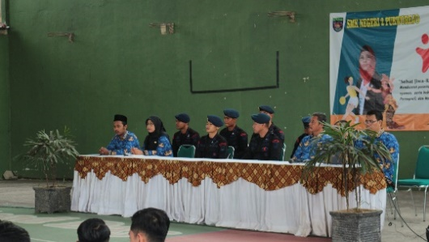 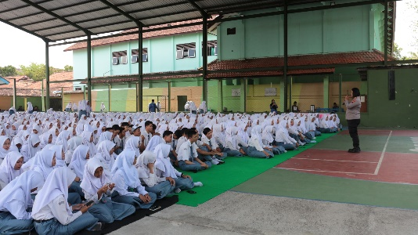

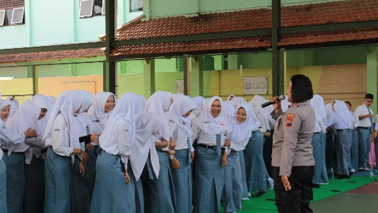 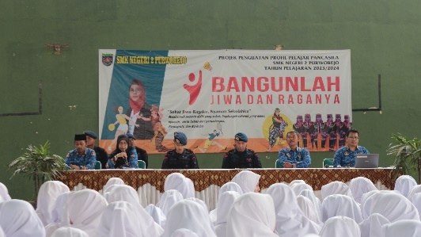

* **SELASA 19 SEPTEMBER 2023**

Seluruh siswa kelas X, XI, dan XII melakukan senam pagi yang dipimpin oleh Brimob Kutoarjo, kemudian dilanjut pembuatan yel-yel dan perform yel-yel yang telah dibuat tiap kelas

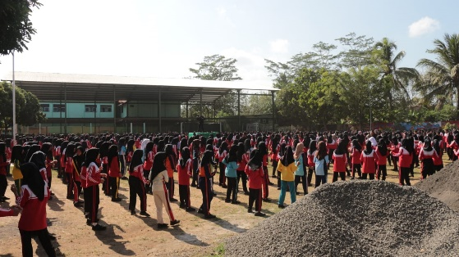

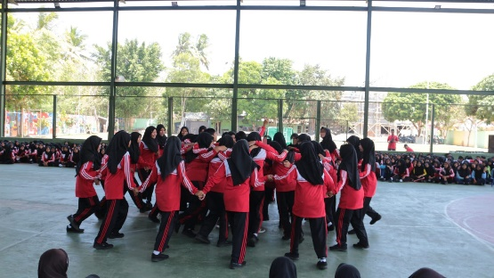

* **RABU 20 SEPTEMBER 2023**

Kelas XI melakukan outbond yang berupa PBB, Nama Hewan, Estafet bola, dan Menggiring Bola

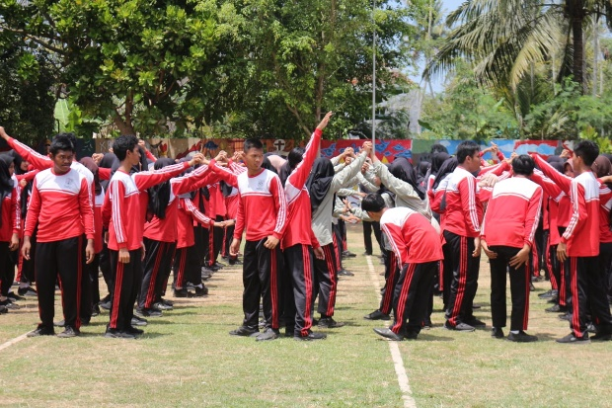

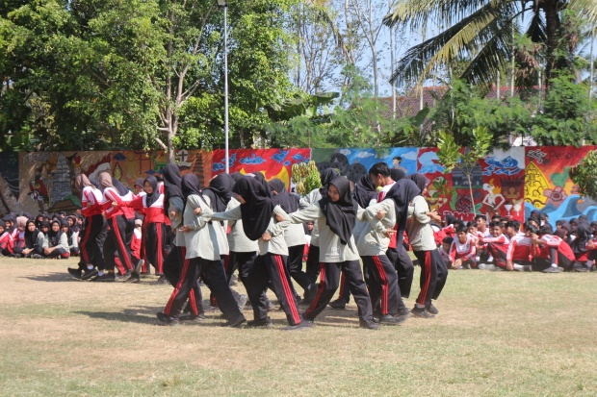

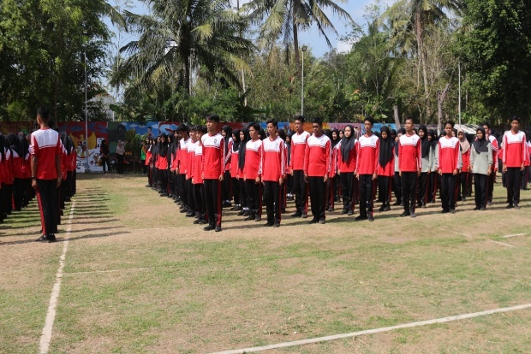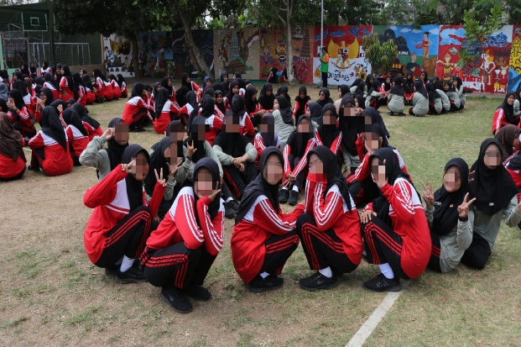

**BAB IV**

**PENUTUP**

**KESIMPULAN**

Dari kegiatan Projek Penguatan Profil Pelajar Pancasila (P5) bertema “Bangunlah Jiwa dan Raganya”, Kesimpulan yang dapat kami ambil dari kegiatan ini adalah:

1. Melatih kerja sama dan kekompakan antar individu
2. Menjadi sarana untuk para peserta didik untuk menunjukkan kreativitasnya dalam membuat yel-yel.
3. Sebagai media pembelajaran bagi peserta didik dalam mengembangkan dan memperkuat karakter dan Profil Pelajar Pancasila.